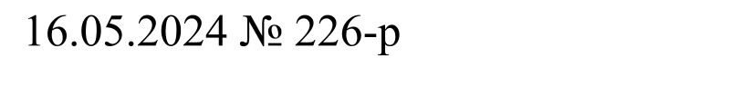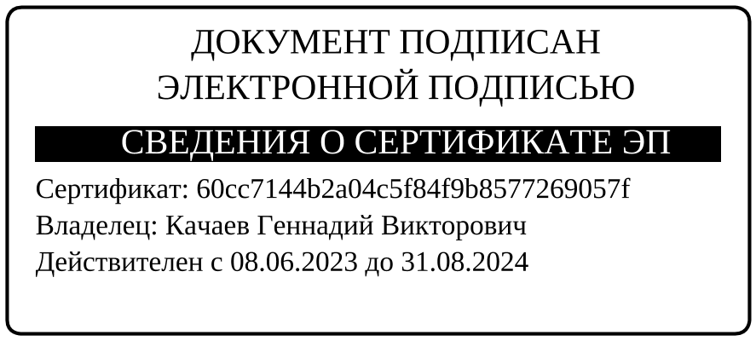Приложение к распоряжению администрации

Шарыповского муниципального округа

Красноярского края

«____»_______ 2024 г. № _____

УТВЕРЖДЕН

распоряжением администрации

Шарыповского муниципального округа

Красноярского края

от 28.12.2023 № 624-р

**План контрольной деятельности**

**контролёра-ревизора отдела по контролю и безопасности Администрации Шарыповского муниципального округа Красноярского края по осуществлению внутреннего муниципального финансового контроля на 2024 год**

|  |  |  |  |  |  |
| --- | --- | --- | --- | --- | --- |
| **№ п/п** | **Метод осуществления внутреннего муниципального финансового контроля** | **Тема контрольного мероприятия** | **Наименование объекта муниципального финансового контроля** | **Проверяемый период** | **Сроки проведения контрольного мероприятия (месяц)** |
| **Раздел 1. Внутренний муниципальный (финансовый) контроль** | | | | | |
| 1.1 | Выездная проверка | Проверка качества выполнения работ по муниципальному контракту от 16.10.2023 № 02-10/2023 по замене оконных блоков в сельском клубе д. Скрипачи в рамках капитального ремонта | МБУК «Централизованная клубная система» Шарыповского муниципального округа | 2023 год | Январь |
| 1.2 | Камеральная проверка | Проверка исполнения муниципального контракта от 22.12.2023 № 135_289447 на выполнение работ по уборке мест захоронения на территории Шарыповского муниципального округа | МКУ «Управление службы заказчика» Шарыповского муниципального округа | 2023 год | Февраль |
| 1.3 | Выездная проверка | Проверка качества и объемов выполненных работ по муниципальному контракту от 28.11.2023 № ЭА_20143/23 на приобретение контейнерного оборудования в с. Березовское и муниципальному контракту от 05.12.2023 № ЭА _22012/23 на выполнение работ по обустройству мест (площадок) накопления отходов потребления на территории с. Березовское Шарыповского муниципального округа | МКУ «Управление службы заказчика» Шарыповского муниципального округа  Березовское территориальное подразделение Шарыповского муниципального округа | 2023 год | Апрель - май |
| 1.4 | Выездная проверка | Проверка качества и объемов выполнения работ по муниципальному контракту от 11.08.2023 № 025_345475 на выполнение работ по капитальному ремонту помещений нежилого здания сельского дома культуры с. Парная | МКУ «Управление культуры, молодежной политики и муниципального архива» Шарыповского муниципального округа;  МБУК «Централизованная клубная система» Шарыповского муниципального округа | 2023 -2024 годы | Май - июнь |
| 1.5 | Выездная проверка | Мониторинг выполнения работ по комплексному благоустройству центра с. Березовское "Эстафета поколений" по адресу: Красноярский край, Шарыповский муниципальный округ, с. Березовское, ул. Советская, участок от ул. Советская, № 59 до пересечения с ул. Садовая. | Администрация Шарыповского муниципального округа  МКУ «Управление службы заказчика» Шарыповского муниципального округа | 2024 год | Июль - август |
| 1.6 | Камеральная проверка | Проверка эффективности управления администрацией Шарыповского муниципального округа просроченной дебиторской задолженностью, включая проверку полноты проводимых мероприятий по ее недопущению и своевременному погашению, качеству претензионно-исковой работы, приведение нормативных правовых актов в соответствие с требованиями законодательства | Администрация Шарыповского муниципального округа | Первое полугодие 2024 года | Июль - август |
| 1.7 | Камеральная проверка | Проверка эффективности управления администрацией Шарыповского муниципального округа просроченной дебиторской задолженностью, включая проверку полноты проводимых мероприятий по ее недопущению и своевременному погашению, качеству претензионно-исковой работы, приведение нормативных правовых актов в соответствие с требованиями законодательства | Администрация Шарыповского муниципального округа | 9 месяцев 2024 года | Октябрь - ноябрь |
| 1.8 | Камеральная проверка | Проверка мероприятия «Обеспечение первичных мер пожарной безопасности» подпрограммы «Безопасность на водных объектах, профилактика терроризма и экстремизма, защита населения от чрезвычайных ситуаций на территории Шарыповского муниципального округа» муниципальной программы Шарыповского муниципального округа «Защита от чрезвычайных ситуаций природного и техногенного характера, обеспечение безопасности населения» | Администрация Шарыповского муниципального округа | 2024 год | Ноябрь |
|  | Камеральная проверка | Мониторинг реализации национальных проектов Шарыповского муниципального округа, заключение контрактов и их исполнения | Администрация Шарыповского муниципального округа | 2024 год | Декабрь |
| **Раздел 2. Аудиторские мероприятия в рамках осуществления внутреннего финансового аудита** | | | | | |
| 2.1. | Аудиторская проверка | Проверка соблюдения порядка составления и предоставления бюджетной отчетности, анализ бюджетных ассигнований | Администрация Шарыповского муниципального округа | 2023 год | Февраль |
| 2.2. | Аудиторская проверка | Проверка составления и исполнения бюджетных смет | МКУ «Центр бухгалтерского учета» Шарыповского муниципального округа | 2023 год | Март |